細田中学校だより
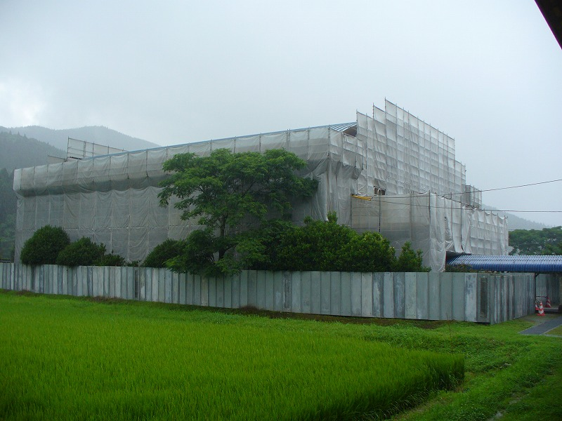
第３号（平成２８年６月）
外壁工事中の体育館

南那珂地区中学校総合体育大会
６月４日（土）、１１日（土）、１４日（火）、１８日（土）に南那珂地区中学校総合体育大会がありました。結果は次のとおりで、＊印の選手が県大会に出場します。（敬称略）

男子ソフトテニス 団体戦 決勝トーナメント１回戦敗退
個人戦 玉谷温大・井上愛斗ペア ベスト８＊
〃 谷口順哉・横山雄大ペア ベスト８＊

女子ソフトテニス 団体戦 決勝トーナメント１回戦敗退
個人戦 トーナメント敗退

柔 道 守山龍星 ５０ｋｇ級 ２位＊

陸 上 眞那田拓 ２年男子１００Ｍ ３位＊
〃 共通男子走り幅跳 ４位＊
吉田竜翔 １年男子１００Ｍ ３位＊
藤丸夏央 共通男子三段跳 ２位＊
藤井 陸 〃 ３位＊
松岡花風 １年女子１００Ｍ ３位＊
〃 低学年８０Ｍハードル １位＊
作本愛怜 共通女子走り幅跳 １位＊（大会新記録）
男子低学年リレー（４×１００Ｍ） ２位＊

残念ながら予選で敗退し県大会出場を逃した選手、応援をがんばった選手、雨や猛暑の中で声援をおくっていただきました保護者の皆様、本当にお疲れさまでした。
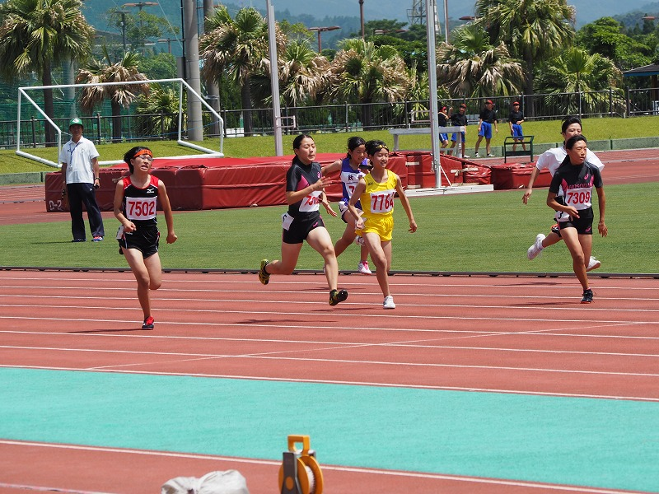
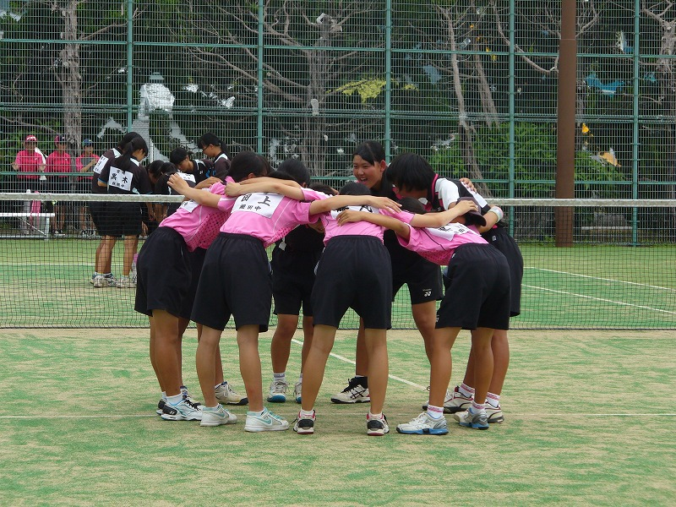
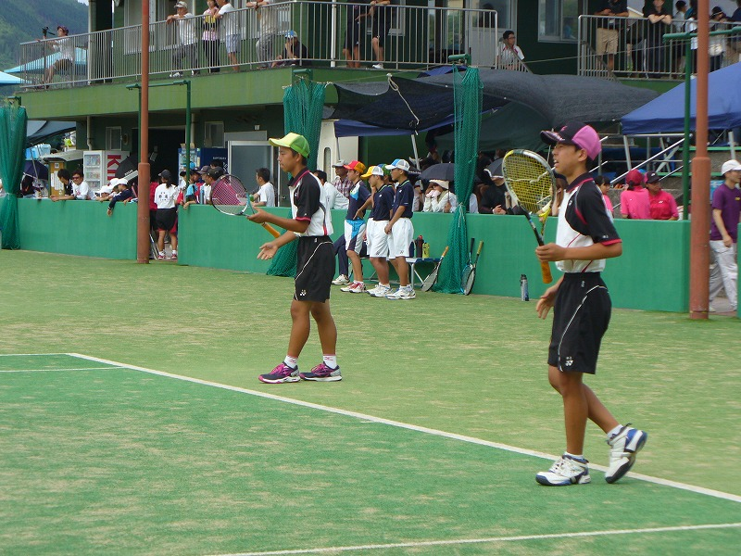

水泳の授業が始まりました
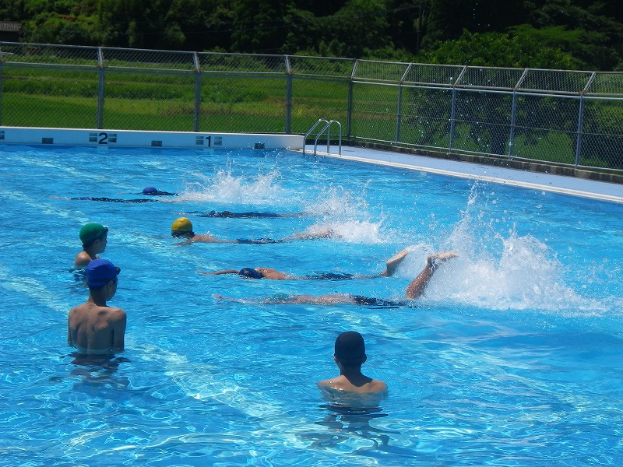
６月２日（木）にプール開きがあり、快晴の中、子どもたちの歓声が聞こえてきました。泳力に若干の差があるものの、どの子も懸命にそして楽しそうに泳いでいました。梅雨の季節のため、泳げる機会が限られますが、楽しく力いっぱい泳いでほしいものです。

民生児童委員さんの訪問
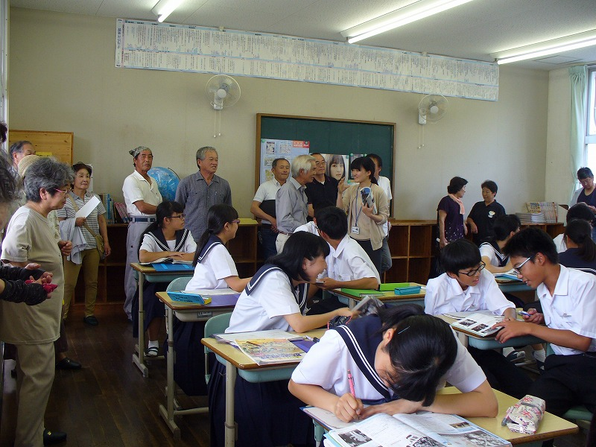
６月１０日（金）に、細田地区民生児童委員さんが来校されました。学校経営方針の説明後、授業を参観していただきました。１年生の国語の授業では詩の感想を書いているところ、２年生の保健体育の授業では水泳、３年生の社会の授業では歴史を熱心に参観していただきました。また、どの学年でも全員
が真剣に授業を受ける姿をほめていただきました。２学期の体育大会や文化祭、３学期の立志式にもぜひご出席していただきたいと思っています。

第２回参観日、学校保健委員会、ミニバレー大会
５月２２日（日）の授業参観、学級懇談、学校保健委員会では、多くの保護者の皆様に参加いただきありがとうございました。家庭教育学級の開級式と併せて実施した学校保健委員会では、DeNAの方を講師に迎え、SNSの危険等について詳しくお話をしていただき、正しい使い方を親子で確認していただく良い機会となったと思います。
白熱した戦いを繰り広げたミニバレー大会では、２年生Aチームが優勝しました。女性が主力の１年生チームとの決勝戦は見応えがあるものでした。応援いただいた皆様を含め、出場いただきました皆様、お疲れさまでした。
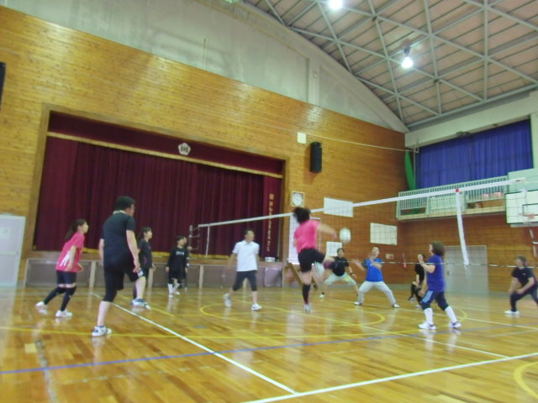
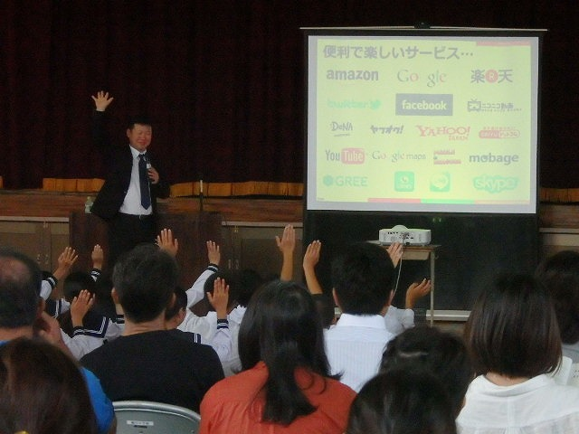

ＰＴＡ家庭教育学級視察研修
６月１５日（水）に実施した家庭教育学級視察研修に１１名の保護者の皆様に参加いただきました。午前中は宮崎学園高校を訪問し、学校の特色等の説明を聞いたあと、校内の見学をしました。音楽に力を入れている学校とあってコンサートホール等の施設が充実していました。午後は九州電力宮崎営業所を訪問し、省エネについて学習したあと、新聞紙でエコバッグをつくりました。簡単に作成できて好評でした。
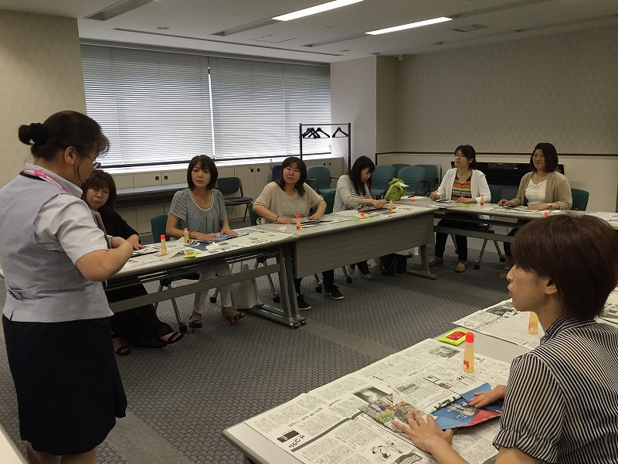

７月の予定
１日（金） 期末テスト １１日（月） 性教育（３年）
５日（火） 租税教室 １２日（火） 体育大会結団式、ALT訪問
６日（水） 宮日特別授業、生徒会集会 １５日（金） 専門委員会、中央委員会
７日（木） 貧血検査（２年） ２０日（水） 救急蘇生法講習会
８日（金） 参観日、高校説明会、漢字検定 ２２日（金） 終業式・大清掃

